Відділ освіти Нікопольської райдержадміністрації

Конкурс - гра «Це моя Україна»

Підбірка матеріалу до дня рідної мови.

Підготувала:
вчитель української мови та літератури
Мовчан Оксана Іванівна
Першотравенська ЗОШ І-ІІІ ступенів
Нікопольський район
Дніпропетровська область

2017 рік

Конкурс-гра « Це моя Україна»

Мета: розширювати та поглиблювати знання про свою країну, розвивати прагнення бути свідомим громадянином України, виховувати любов до рідного краю, його традицій і обрядів, формувати високі громадянські якості: патріотизм, людяність, доброту, милосердя, працьовитість.
У грі беруть участь учні 5-11 класів. Команда формується таким чином: від кожного класу – один представник. Утворюється дві команди однакових вікових категорій(за бажанням можна і більше. Команди придумують собі назви. Презентація.

Вчитель:
Рідна мова – це скарбниця народної мудрості, криниця живої води, невичерпне джерело добра, нескінченна річка слів, струмок надії.
Українська мова – це мова віршів, пісень, казок, прислів’їв, приказок, скоромовок, легенд нашого краю. Це наше багатство.
Кожна людина має завжди пам’ятати хто вона, звідки родом, де її коріння, кожна людина повинна знати свою мову, любити її, цінувати, збагачувати, берегти. Тому сьогодні я запрошую вас поринути у чудовий і прекрасний світ нашої рідної мови.

1. Конкурс «У нашій країні» (правильна відповідь -1 бал)
Питання.
- Улюблена страва українців? (Борщ).
- Скільки днів святкують масляну? (Сім).
- На яке свято дівчата плетуть вінки з квітів та пускають їх по воді, спостерігаючи, як і куди вони попливуть? (Івана Купала).
- На яке свято українці готують дванадцять страв? (Вечеря).
- Яким святом, за народними прикметами, закінчується купальний сезон? (Ілля).

- Яке свято відмічають в один день із Днем студента? (Тетянин день).
- Улюблений продукт українців? (Сало).
- Як називається свято, в яке за народним повір'ям зима з літом зустрічається? (Стрітення).
9. Назвіть з якими продуктами святкують в народі Спас. (Мед, яблука, горіх).
10.Народне свято, якому радіють усі слухняні діти. (Миколая).

2. Конкурс «Згадай алфавіт»
Умова: необхідно розставити слова за алфавітом. Якщо правильно виконаєте завдання,то останні букви складуть прислів’я. («Азбука – до мудрості дорога») Хто перший виконає – отримує 1 бал.
Вишенька віз горб доверху жайворонок жердка здогад здорово зовсім зранку листопад лицар личко ліс переліт радощі сад холодно цукор чисто шланг щітка.

3 Конкурс«ШВИДКО, ПРАВИЛЬНО, БАГАТО».
Умова: дати якомога більше правильних відповідей. За одну правильну відповідь на питання цього конкурсу– 1 бал.
ПИТАННЯ ДЛЯ ПЕРШОЇ КОМАНДИ:
№ п/п | Запитання | Відповіді
1 | Який дзвінкий звук відповідає глухому [х]? | [г]
2 | Яким способом утворено прикметник придорожній? | префіксально-суфіксальним
3 | Який розділовий знак ставимо після однорідних членів речення перед узагальнюючим словом? | тире
4 | Слова яких частин мови мають тверду і м’яку групи? | іменника, прикметника
5 | Числівник сорок в місцевому відмінку | сорока
6 | Для якої частини мови властива категорія часу та способу? | для дієслова
7 | Скільки складів у слові грамотний? | 3, гра-мот-ний
8 | Якого часу дієслово буду будувати? | майбутнього
9 | Як називаються слова, які по-різному пишуться, але мають подібне значення? | синоніми
10 | Скільки в українській мові приголосних звуків? | 32
11 | За яким правилом ставимо апостроф у слові під’їзд? | після префіксів, які закінчуються на приголосний
12 | Для чого використовують лапки? | для виділення прямої мови
13 | Чому іменник колібрі не належить до жодної із відмін? | він є незмінюваний
14 | Яким способом утворений прикметник карпатський? | суфіксальним
15 | Чи відбувається спрощення у слові кістлявий? | ні
16 | Скільки букв т пишемо у слові брутто? | 2
17 | Що означає фразеологізм повісити носа? | засмутитися
18 | Слова яких частин мови утворюють ступені порівняння? | прикметник, прислівник
19 | Числівник сто в орудному відмінку | ста
20 | Який розділ науки про мову вивчає значення слів? | лексикологія
21 | Скільки в українській мові голосних звуків? | 6
ПИТАННЯ ДЛЯ ДРУГОЇ КОМАНДИ:
1 | На які три групи поділяються числівники за будовою? |  | прості, складні і складені
2 | Числівник дев’яносто в родовому відмінку |  | дев’яноста
3 | Який розділ науки про мову вивчає правильність вимови слів? |  | орфоепія
4 | Слова якої частини мови поділяються на відміни? |  | іменника
5 | Числівник сто п’ятдесят перший в місцевому відмінку |  | на сто п’ятдесят першому
6 | Який дзвінкий звук відповідає глухому [с]? |  | [з]
7 | Скільки складів у слові кордебалет? |  | 4, кор-де-ба-лет
8 | Якого часу дієслово працюю? |  | теперішнього
9 | Який розділ науки про мову вивчає правильність написання слів? |  | орфографія
10 | Скільки в українській мові звуків? |  | 38
11 | Як називаються слова протилежні за значенням? |  | антоніми
12 | Чи відбувається спрощення у слові пестливий? |  | ні
13 | Скільки букв н пишемо у слові незрівнянний? |  | 2
14 | Що означає фразеологізм пустити півня? |  | підпалити
15 | Який розділовий знак ставимо перед однорідними членами речення після узагальнюючого слова? |  | двокрапку
16 | Скільки в українській мові букв? |  | 33
17 | Як пишеться не з дієсловами? |  | окремо, разом, коли без не не вживається
18 | Чи відбувається спрощення у слові хвастливий? |  | ні
19 | Скільки букв н пишемо у слові щоденний? |  | 2
20 | За яким правилом не ставимо апостроф у слові свято? |  | перед в є приголосний, який як і в належить до кореня
21 | Який розділовий знак ставимо після слів автора перед прямою мовою? |  | двокрапку

4.
Конкурс «Бездонність мудрості народної»
Умова: 4 учасники отримують великі кубики, на яких з усіх боків написані слова з прислів’їв. Треба з пояснення вчителя скласти прислів’я. Правильна відповідь – 1 бал.
Дурний язик — голові не приятель.
Слово до слова — зложиться мова.
Більше діла — менше слів.
Будь господарем своєму слову.

Слово — не горобець, вилетить - не спіймаєш
Гостре словечко коле сердечко.
Де мало слів, там більше правди.
Язиком без ножа ріже.

Вчитель:
- Поезія і пісня – дві великі сили. Поезія – це вогник, який запалює душу людини, він схожий на полум’я свічки. Музика – рідна сестра поезії.
Українська пісня… хто не був зачарований нею?! Який митець не був натхнений її мелодіями?!
Ну де ще така чарівна пісня? Серед яких на світі славних мов?
То серце від журби неначе стисне, а то навіє радість і любов.
Як ви вже зрозуміли наступний конкурс присвячений українській пісні.
5.
Конкурс « У рідному краї й серце співає»
Впізнати пісню. Правильна відповідь – 1 бал
Фонограми пісень
1 «Розпрягайте, хлопці коней»
2 «Чорнобривці»
3 «Пісня про рушник»
4.
5. «Два кольори»
6. «Червона рута»
7. «Чортополох»
8. «Калина»
6
Конкурс «Показуха»
Учасник має показати за допомогою жестів зміст даних фразеологізмів.
Команда відгадує фразеологізми і пояснює.
Водити за носа
Зуб на зуб не попадає
Надувати губи
Ламати голову
Води в рот набрати

Дивитись крізь пальці
Втерти носа
На лобі написано
Гребти гроші лопатою
Розкидатися грошима
7.
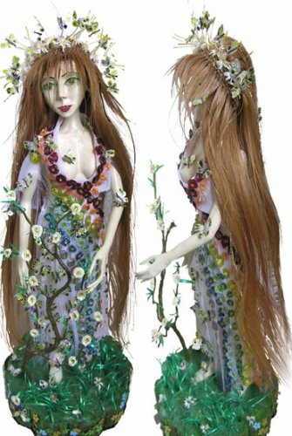
Конкурс «Що означає слово?»
Умова: команди по черзі отримують картки із словами та їх тлумаченням. Необхідно знайти пояснення слова.

МАВКА
а) казкова лісова істота в образі гарної дівчини з довгим розпущеним волоссям; лісова німфа
б) водяна німфа
в) дуже міцний грубий мотузок із волокна або дроту; линва, кодола
ГЕНОЦИД
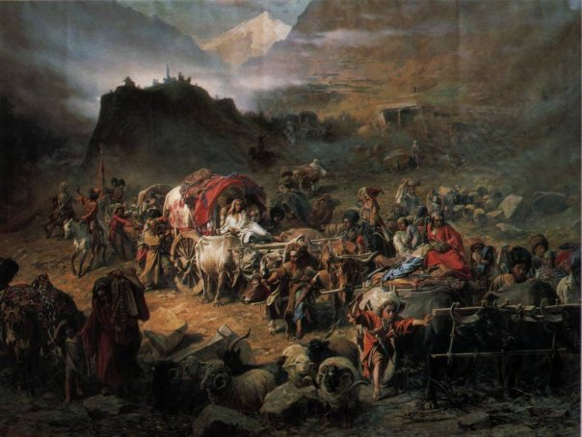
а) лікувальна рослина
б) вид політичної діяльності
в)винищення окремих груп населення за расовими, національними, релігійними мотивами
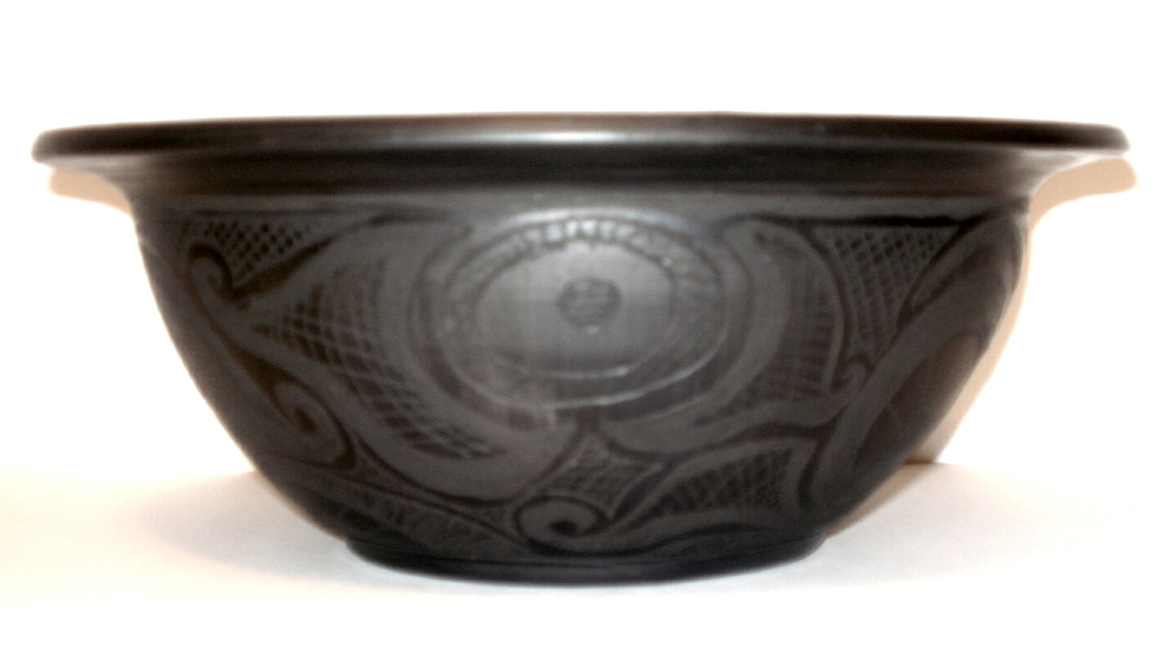

МАКІТРА
а) найвища точка хати
б) вид глиняного посуду великого розміру напівсферичної форми з широким отвором
в) сухі світло-жовті стебла злакових рослин, що залишаються після обмолоту і використовуються як корм скотині, паливо, а також для підстилки, покриття будівель
ПАСМО
а) пучок волосся, часом довгого, переплутаного або кошлатого
б)про те, що тягнеться довго чи безладно в просторі й часі
в)витягнутий, невисокий пагорб або група таких пагорбів; невеликий гірський кряж
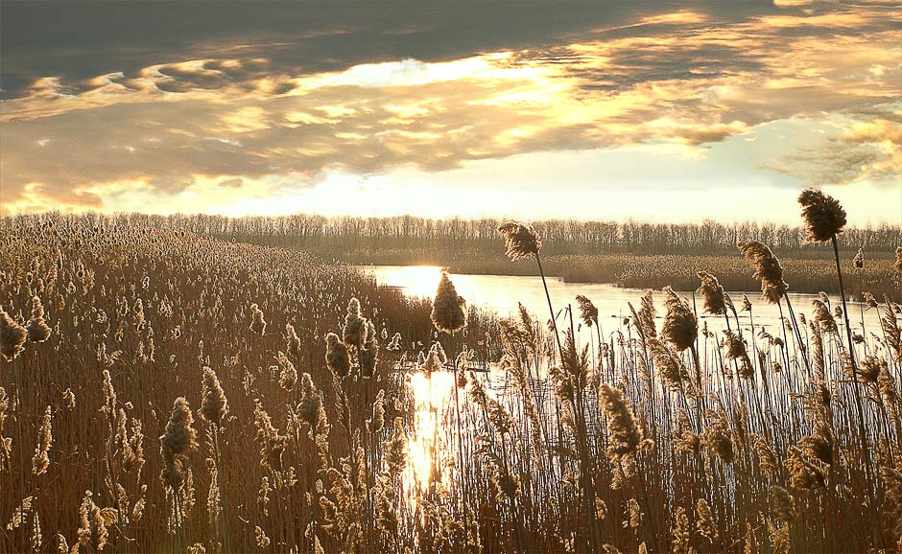
ПЛАВНІ
а) пристосування для підводного плавання, що надівається на ноги плавця
б) місця, відведені для вільного плавання людей
в)заболочені, порослі вологолюбною рослинністю низькі береги річок, що затоплюються під час повені
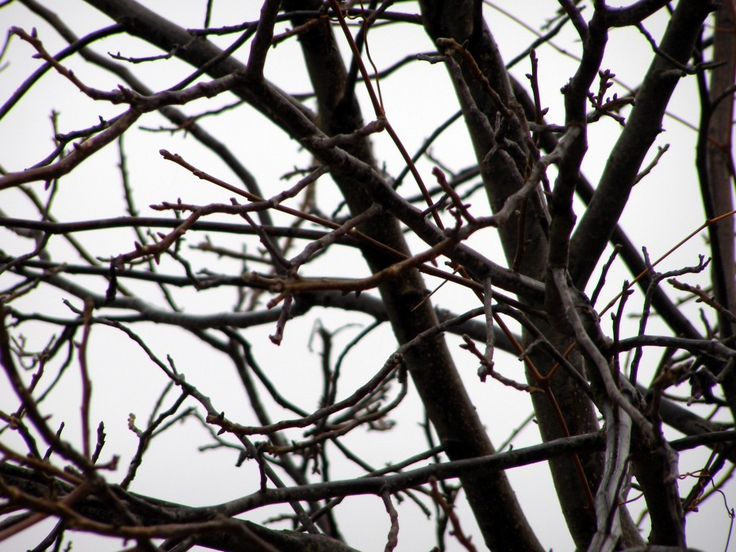
ГАЛУЗА
а) сукупність підприємств і організацій, що характеризуються спільністю ознак виробничо-господарської діяльності
б) боковий відросток від стовбура дерева або чагарника, який розгалужується на менші відростки – гілки, віти
в) думка про справи, що турбують, хвилюють когось

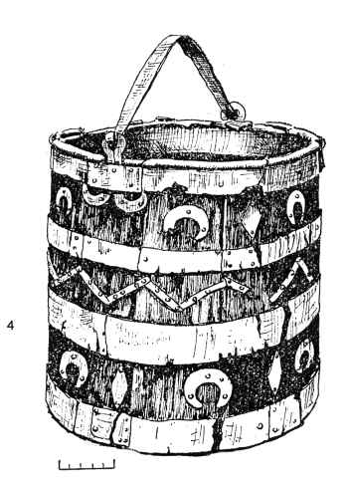
ЦЕБЕРКА
а)конічна, дерев'яна, посудина з дужкою для носіння і зберігання води та іншої рідини
б) хутро, призначене для пряжі
в) вид породи собак

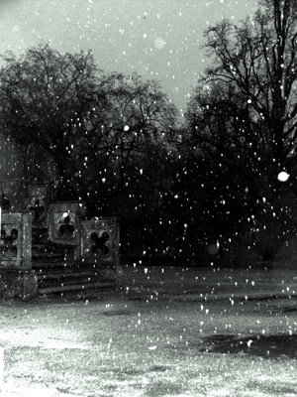
МОРОК
а) про що-небудь безвідрадне, безнадійне, сумне
б) відсутність світла; темрява, темнота
в) неспокій, хвилювання, зумовлені чим-небудь; турбота, тривога

ІІ. Глядацький тур
З яких двох букв можна приготувати смачну їжу? (ка-ша)
Назви яких двох букв складають цілу епоху? (ер-а)
Від назв яких двох букв стає жарко, гаряче7 (пе-че)
Назвати найпасивнішу, тобто найрідше вживану букву українського алфавіту (ф)
Чого багато має болото, менше озеро, ще менше море, і зовсім не має річка? букв О)
Назвати слова з однаковими двома складами (мама, баба, ляля)
Іменник, що називає державу, яку влітку можна носити на голові (Панама)
Який вузол розв’язати не можна (залізничний)
Який числівник, ставши за нами, утворить жіночу прикрасу (намисто)
Назвати числівник, який наказує (три)
Назвати слово, у якому сім займенників (сім’я)
Я спереду, я ззаду, а посередині назва породи коня. Разом буде назва країни(Я-поні-я)

Ведучий. Наше свято завершується. До ваших сердець дійшли слова про багатство, красу та мелодійність української мови – нашої гордості. А на закінчення спробуємо всі разом дібрати словау вірші про чарівну мову..
Щоб розумним і мудрим стати, треба рідну мову … (знати).
А щоб вміти говорити, треба рідну мову … (вчити).
Знає кожен з нас чудово – не прожити нам без … (мови).
Рідна ж мова пелюсткова, мудра, світла, … (світанкова).
І дзвенить щодня і в свята, бо вона така … (багата).
І така джерельно чиста наша мова … (промениста).
Чарівна і калинова наша мова … (веселкова).
В ній такі слова чудові, хліб і сіль на … (рушникові).
В ній в віках батьки і діти, як без мови в світі … (жити)?
Понад світом хай лунає, хай ніхто … ( не забуває).
Рідну мову українську, мудру, щедру, … (материнську).
Своєї мови не цурайтесь, ні в грізні, ні в щасливі дні.
Любіть її завжди, пишайтесь, хай долі будуть у вас ясні!

Ведуча. Перш ніж пролунає підсумок і визначиться переможець серед команд, я хочу сказати, що - це гра і, можливо, комусь сьогодні пощастило більше, але я закликаю вас здебільшого покладатися на свої знання, збагачувати їх, більше читати, поповнювати словниковий запас, бути грамотними.
Оголошення результатів гри. Нагородження команд.
- Яка ж із команд показала найкращий результат?
Слово нашому вельмишановному журі. Які результати у наших знавців рідної мови?
(Журі оголошує результати конкурсу. Підведення підсумків гри. Аналіз правильності і точності розкритих питань під час гри.)

Тож на все добре і хай вам щастить!

